Рекомендации для родителей, как облегчить расставание с малышом
Обычно к трёхлетнему возрасту малыши достаточно легко отпускают от себя мам и прочих значимых взрослых, поскольку, как мы уж отмечали, на данном этапе возникает естественное желание быть самостоятельным, независимым от родителей.
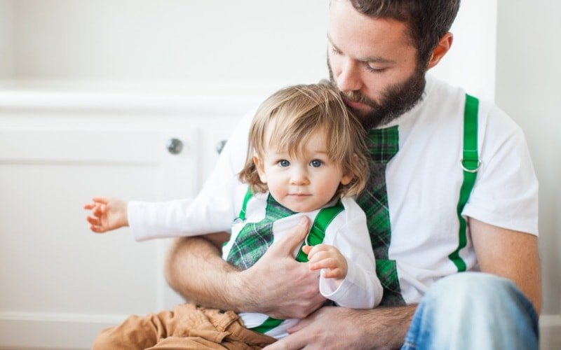
И всё же встречаются ситуации, когда малыш и мать превращаются практически в единый организм. Из-за этого адаптация ребенка в детском саду может существенно усложниться, также повышается вероятность полной дезадаптации.
В идеале необходимо приучать малыша к родительскому отсутствию последовательно и заблаговременно. И всё же можно в короткий срок понизить психоэмоциональную зависимость детей от мамы. Рассмотрим основные советы родителям от опытных специалистов.

Необходимые действия
- Старайтесь привлекать к взаимодействию с ребёнком папу и прочих близких родственников. Чем больше малыш будет контактировать с другими взрослыми (а не только с мамой), тем проще ему будет привыкнуть к воспитателю.
- После этого познакомьте ребёнка со своими друзьями. Поначалу они играют с малышом в присутствии с родителями, чтобы он смог спокойно ощущать себя рядом с малознакомыми взрослыми. С адаптировавшимся ребёнком легче будет отлучаться.
- Следующий этап – выход на улицу. Нужно объяснить малышу, что мама отлучится в магазин, пока бабушка или знакомая тётя будет рассказывать интересную сказку. При этом не нужно отпрашиваться у ребёнка, просто ставьте его в известность.
- Последовательно приучайте малыша к той мысли, что ему нужно находиться одному в комнате. Вы можете готовить обед, пока ребёнок будет играть в детской. Затем данные правила можно применять во время занятия в песочнице или на прогулке.
- Не называйте ребёнка застенчивым, букой, рёвой, плаксой, хвостиком и прочими малоприятными словами. Наоборот, как можно чаще рассказывайте ему и другим, какой он у вас коммуникативный, общительный и весёлый.

Ненужные действия
- Нельзя сбегать от ребёнка тайком, пусть даже в этот момент он сидит с бабушкой. Обнаружив пропажу матери, он, во-первых, серьёзно испугается, а во-вторых, начнёт плакать и кричать при следующих попытках родителей отлучиться.
- Не рекомендовано оставлять ребёнка в квартире одного, особенно если он отличается повышенной тревожностью и беспокойством. Кроме того, маленькие ребятишки даже за несколько минут способны найти «приключения» даже в самом безопасном доме.
- Не следует поощрять ребёнка вкусностями и игрушками за то, что он позволяет вам отлучаться. Если подобное будет практиковаться, то малыш и в садике будет требовать материального поощрения буквально каждый день.
Вы можете придумать какие-либо облегчающие расставание ритуалы. Только не следует превращать их в полноценный обряд, больше напоминающий торжество или праздник. Это может быть обычный поцелуй, обоюдная улыбка или пожатие рук.
Посещение дошкольного учреждения – важнейшее условие полноценного развития ребёнка. Как облегчить данный период? Можно выслушать мнение известных специалистов – педагогов, психологов и детских врачей. Об особенностях успешной адаптации к детскому саду Комаровский говорит много и часто. Узнаем основные рекомендации популярного теледоктора:
- начинайте посещение детского садика в тот момент, когда мать ещё не вышла на работу. Если ребёнок вдруг простудится, родительница сможет его забрать из ДОУ и побыть с ним дома одну-две недели;
- лучше всего адаптировать детей к детскому саду в определённые сезоны – летнее и зимнее время. А вот межсезонье – не лучший период для начала посещения садика, поскольку повышается вероятность простудиться;
- не будет лишней информация и о том, как проходит адаптация именно в конкретном детском саду. Возможно, воспитатели практикуют принудительное кормление или чрезмерно укутывают малышей на прогулки.
Чтобы происходила ускоренная адаптация в детском саду, Комаровский советует придерживаться некоторых важных рекомендаций:
- снизьте требования к ребёнку на начальных этапах привыкания к дошкольному учреждению. Даже если он плохо себя ведёт, нужно проявлять снисходительность;
- обязательно подготавливайте ребёнка к расширению социальных контактов с помощью более частых и продолжительных прогулок, игр в песочнице.
- обязательно занимайтесь повышением иммунитета. Если защитная система организма улучшится, ребёнок станет меньше болеть, следовательно, привыкание пройдёт значительно быстрее.
Теледоктор не исключает возникновения определённых проблем в процессе привыкания, однако отказываться от возможности приучить ребёнка к детскому саду в 4 года не следует. Лучше всего ответственно подойти к адаптационному периоду и всячески поддерживать малыша.

Что делать, если адаптация к детскому саду уже началась?
Итак, малыш уже начал ходить в дошкольное учреждение, но попросту ждать окончания привыкания не следует. Успешная адаптация ребенка в детском саду, советы по которой дают психологи и медики, заключается в активной позиции родителей. Чем можно помочь своему чаду?
- Не следует сразу отдавать ребёнка на целый день. Лучше всего осуществлять постепенный переход от привычного режима к изменённым условиям, то есть отдавать малыша сначала на пару часов, а уже затем увеличивать срок пребывания в садике.
- Обязательно проявляйте искренний интерес к тому, чем занимался ребёнок в ДОУ. Если он что-то слепил, нарисовал, поклеил, следует его похвалить и поставить поделку на полочку.
- Изучайте любую информацию, которую предоставляет воспитатель или психолог дошкольного учреждения. Обычно в группе устанавливается папка передвижка «Адаптация ребёнка в детском саду».
- Также следует чаще общаться с воспитателями, которые заполняют регулярно лист адаптации, специальный бланк посещения садика, также психологом заполняется карта на каждого ребёнка в ясельной группе.
- Не переживайте особо, если ребёнок после садика кажется уставшим или осунувшимся. Разумеется, чужие люди, новые знакомства – это серьёзный стресс для детского организма. Пусть малыш отдохнёт и выспится.
- Чтобы малыши поскорее адаптировались, необходимо ограничить повышенные эмоциональные нагрузки. Психологи советуют отказаться от посещения массовых развлечений; мультики и просмотр различных изображений, видео также нужно ограничить.
- Если у малыша имеются определённые психоэмоциональные или физиологические особенности (гиперактивное поведение, проблемы со здоровьем), об этом необходимо сообщить педагогическому и медицинскому коллективу.
- Слёзы и истерики – это «презентация», рассчитанная на маму. Именно поэтому специалисты советуют папам провожать ребёнка в детский сад, поскольку сильный пол обычно строже реагирует на подобное манипулятивное поведение.
Обеспечьте ребёнку спокойную семейную обстановку во время адаптационного процесса. Выражайте всячески своё расположение новоиспечённому дошкольнику: целуйте, обнимайте и т.д.

Памятка для родителей: адаптация ребёнка в детском саду и основные ошибки
Итак, были описаны основные правила по улучшению адаптации малышей к дошкольному учреждению. Однако никто из родителей не застрахован от ошибочных действий. Вот почему необходимо подробнее остановиться на наиболее распространённых заблуждениях:
- сравнение с другими ребятишками. Адаптируемся мы все по-разному. Вот почему не следует сравнивать малыша с его ровесниками, которые гораздо быстрее привыкают к детскому коллективу и воспитателю;
- обман. Не нужно обещать ребёнку, что вы заберёте его через часик, если планируете вернуться только в вечернее время. Подобные родительские обещания приведут к тому, что малыш будет ощущать себя преданным;
- наказание садиком. Не следует наказывать ребёнка более длительным пребыванием в дошкольном учреждении, если он привык находиться в ДОУ всего несколько часов. Это приведёт лишь к усилению нелюбви к садику;
- «подкуп» сладостями и игрушками. Некоторые мамы и папы подкупают ребятишек, чтобы те хорошо себя вели в дошкольном учреждении. В результате ребёнок будет в дальнейшем шантажировать взрослых, требуя от них гостинцы ежедневно;
- отправление в садик заболевшего малыша. В адаптационный период любая простуда способна надолго выбить ребёнка из колеи, поэтому не следует при недомогании отводить дошкольника в садик, иначе существует риск усилить симптоматику недуга.
Ещё одна распространённая родительская ошибка – исчезновение мамы, которая не желает отвлекать ребёнка от игрушек или детей. Подобное поведение, как мы уже говорили, приведёт лишь к тому, что у малыша повысится тревожность и возникнут многочисленные страхи. Не исключено усиление истерик.

В качестве заключения
Детский сад и адаптация – понятия часто неразрывные, поэтому не следует воспринимать привыкание к ДОУ в качестве какого-то абсолютного зла и негатива. Наоборот, подобный процесс достаточно полезен для ребёнка, поскольку готовит его к будущим переменам в жизни – школе, институту, семейным отношениям.
Обычно малыш привыкает к садику за пару-тройку месяцев. Но если детское состояние со временем не стабилизируется и возникают всё новые психологические проблемы (агрессия, тревожность, гиперактивность), следует обязательно пообщаться с психологом по поводу дезадаптации.
Если же проблема никак не решается, возможно, стоит рассмотреть вопрос о более позднем посещении детского сада. Бабушка может посидеть с малышом несколько месяцев? Вероятно, это будет наилучшим выходом из сложившейся ситуации. Удачной адаптации к садику!

